|  |  |  |  |  |
| --- | --- | --- | --- | --- |
| Date | Version | Description | Author | 立案單號 |
| 2012/05/10 | 1 | Created | 慈蓮 | 120418000065 |
| 2012/10/15 | 2 | 新增給付方式  新增行庫代號查詢功能  合併下一步及存檔功能 | 慈蓮 | 120919000200 |
| 2012/11/28 | 3 | 增加已完成頁籤需打勾註記功能 | 慈蓮 | 121109000112 |
| 2013/04/26 | 4 | 增加ID檢核  增加事故經過檢核 | 慈蓮 | 130423000296 |
| 2013/09/27 | 5 | 增加日期及帳號輸入規則判斷 | 慈蓮 | 130905000438 |
| *2013/10/01* | 6 | 針對電話理賠案件進行以下的調整:   1. 多收一個參數 src ,當src為"0800"時,則SET pic_type="6", | 陳鐵元 | 131001000189 |
| 2013/12/09 | 7 | DB增加事故原因代碼及受理時間欄位 | 慈蓮 | 131209000052 |
| 2014/03/03 | 8 | 修改拍照張數下修時，系統會當住之bug | 慈蓮 | 140310000439 |
| 2014/06/20 | 9 | 新增FATCA提示訊息 | 張凱鈞 | 140618000221 |
| 2014/07/01 | 10 | 1. 增加連線時，檢核匯款帳號正確性 2. 選擇死亡，取消第一受益人預設 | 慈蓮 | 140625000169 |
| 2014/07/15 |  | 新增個資紀錄 | 忠瑋 | 140731000084 |

1. 程式功能概要說明：

|  |  |
| --- | --- |
| 程式功能 | MI理賠申請_申請書輸入 |
| 程式名稱 | AAA4_0101 |
| 作業方式 | ONLINE |
| 概要說明 | 利用平板電腦輸入理賠申請書及診斷書內容 |
| 需求單位 | 理賠企劃科 |
| 作業單位 | 公司全體人員 |
| 作業平台 | □一般  ■平板電腦  □手機 |
| 使用對象 | ■員工(UCBean)  □客戶(CustomerBean) |
| 個資遮蔽方法 | ■無 □遮蔽 □securitylog |
| 分頁處理方式 | ■無 □真分頁 □假分頁，分頁每頁___筆【Default　20】 |

1. 程式流程圖：



1. 使用檔案：

|  |  |  |
| --- | --- | --- |
| 項次 | 中文說明 | 檔案名稱 |
|  | 理賠臨櫃受理申請書檔 | DTAAA210 |
|  | 行動櫃台申請理賠診斷書檔 | DTAAA220 |

1. 相關模組：

|  |  |  |
| --- | --- | --- |
| 項次 | 中文說明 | 程式名稱 |
|  | 必備文件維護模組 | AA_C0Z180 |
|  | 一指通帳號查詢模組 | AB_O0Z003 |
|  | 主檔查詢模組 | AB_13Z001 |

1. 頁籤註記完成(DTAAA210.AAA4_010X_CHECK = ‘Y’，則顯示打勾標記，同新契約頁面)：
   1. 注意事項是否完成：
      1. 只要進入MI申請輸入頁面(不管從哪連結過來)，一律標註完成
   2. DTAAA210.AAA4_0101_CHECK(事故者資料是否完成)：
      1. IF 點選下一步button後，存檔成功
         1. DTAAA210.AAA4_0101_CHECK = ‘Y’(標註完成)
   3. DTAAA210.AAA4_0102_CHECK(送件人資料是否完成)：
      1. IF 點選下一步button後，存檔成功
         1. DTAAA210.AAA4_0102_CHECK = ‘Y’(標註完成)
   4. DTAAA210.AAA4_0103_CHECK(診斷書事故經過是否完成)：
      1. IF 點選下一步button後，存檔成功
         1. DTAAA210.AAA4_0103_CHECK = ‘Y’(標註完成)
   5. DTAAA210.AAA4_0104_CHECK(無記名員工福團是否完成)：
      1. IF 點選下一步button後，存檔成功
         1. DTAAA210.AAA4_0104_CHECK = ‘Y’(標註完成)
   6. DTAAA210.AAA4_0105_CHECK(保險金給付是否完成)：
      1. IF 點選下一步button後，存檔成功
         1. DTAAA210.AAA4_0105_CHECK = ‘Y’(標註完成)
   7. DTAAA210.AAA4_0106_CHECK(受益人簽名是否完成)：
      1. IF 已有一個簽名以上
         1. DTAAA210.AAA4_0106_CHECK = ‘Y’(標註完成)
2. 第二頁：事故者申請資料(AAA4_0101)

畫面：

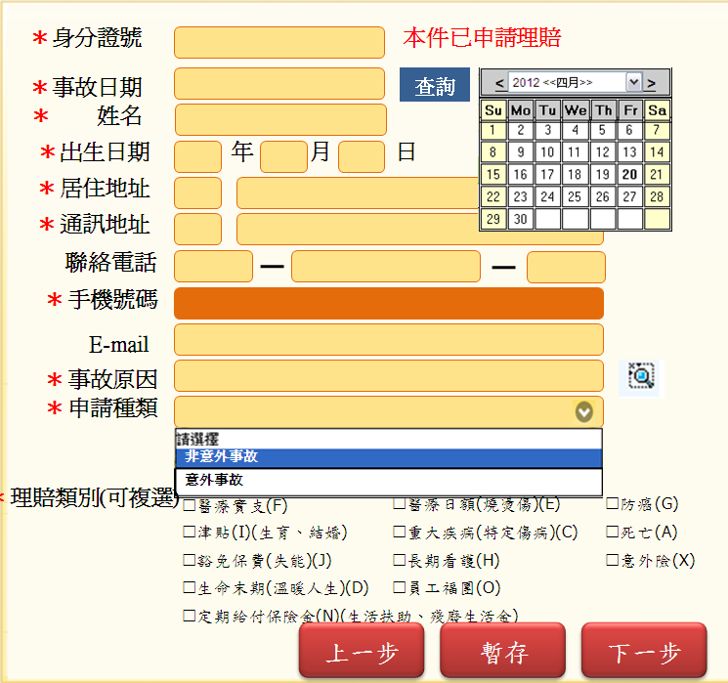

居住地址及通訊地址輸入方式改為下圖：

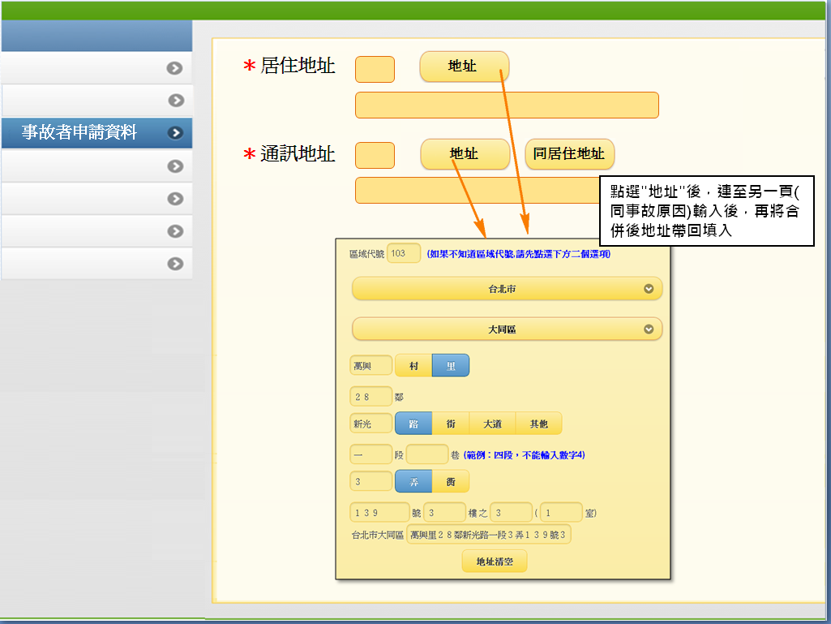

程式內容：

* 1. 申請種類下拉式選單：
     1. 查詢代碼系統別AA，代碼名稱：APLY_KIND。
     2. 預設為”請選擇”
  2. 事故原因連結AAC0_0100，將查詢資料帶回。
  3. 查詢button：
     1. 檢核：
        1. IF 畫面.身分證號未輸入或不為10碼，丟出訊息：請輸入正確身分證號。
        2. IF 畫面.身分證號不符合ID命名規則，丟出訊息：此ID不符合命名規則，請確認ID是否正確
        3. IF 畫面.事故日期未輸入或不為日期格式，丟出訊息：請輸入正確事故日期。
     2. 檢核是否已有申請理賠資料：
        1. 讀取DTAAA210(理賠臨櫃受理申請書檔)，條件：
           1. DTAAA210.OCR_ID(事故者ID) = 畫面.身分證號
           2. DTAAA210.OCR_DATE(事故日期) = 畫面.事故日期
           3. DTAAA210.IS_MOBILE(是否使用行動裝置輸入) = ‘1’
           4. DTAAA210.SEND_DATE(送出日期) IS NULL
           5. 當傳入參數.src為"0800"時，則多設定一個條件

DTAAA210.PIC_TYPE=”6”

* + 1. IF 已有申請理賠資料
       1. IF DTAAA210.TRN_ID (送件者ID)與登入者ID相同
          1. 帶入畫面資料，欄位如下：(CALL AAA2_0101.doQuery)

|  |  |  |
| --- | --- | --- |
| **欄位說明** | **資料內容** | **其他說明** |
| 身分證號 | DTAAA210.OCR_ID |  |
| 事故者姓名 | DTAAA210.OCR_NAME |  |
| 事故日期 | DTAAA210.OCR_DATE | 轉為YYYMMDD格式 |
| 出生日期 | DTAAA210.OCR_BRDY | 轉為YYYMMDD格式 |
| 居住地址 | DTAAA210.OCR_ADDR |  |
| 居住郵遞區號 | DTAAA210.OCR_ZIP_CODE |  |
| 通訊地址 | DTAAA210.DAY_ADDR |  |
| 通訊郵遞區號 | DTAAA210.DAY_ZIP_CODE |  |
| 連絡電話 | DTAAA210.OCR_TEL_AREA +  DTAAA210.OCR_TEL +  DTAAA210.OCR_EXT |  |
| 手機號碼 | DTAAA210.OCR_MOBIL_TEL |  |
| E_MAIL | DTAAA210.OCR_EMAIL |  |
| 事故原因 | AAC0_0100.OCR_RESN_NAME |  |
| 申請種類 | DTAAA210.APLY_KIND | 1表非意外事故  2表意外事故 |
| 理賠類別(多筆) | DTAAA210.CFM_APLY_KIND | 以’_’切割，並勾選理賠類別 |
| 事故原因代碼 | AAC0_0100.OCR_RESN |  |

* + - 1. ELSE
         1. 丟出訊息：本件已有其他送件人申請理賠。
    1. IF 無申請理賠資料
       1. CALL AAA2_0101_mod.queryOCR_NAME
          1. 傳入參數：畫面.身分證號
          2. 傳出參數：$姓名
       2. CALL AAA2_0101_mod.getNewById
          1. 傳入參數：畫面.身分證號
          2. 傳出參數： 地址資料List，取List內容如下：

$出生日期

$郵遞區號

$地址

$保單號碼

* + - 1. 帶入畫面資料，欄位如下：

|  |  |  |
| --- | --- | --- |
| **欄位說明** | **資料內容** | **其他說明** |
| 事故者姓名 | $姓名 |  |
| 出生日期 | $出生日期 | 轉為YYYMMDD格式 |
| 居住地址 | $地址 |  |
| 居住郵遞區號 | $郵遞區號 |  |
| 通訊地址 | $地址 |  |
| 通訊郵遞區號 | $郵遞區號 |  |

* 1. 暫存button：
     1. 檢核(不符合項目欄位請呈現紅色)：檢核內容可參考AAA2_0101

|  |  |  |
| --- | --- | --- |
| **項次** | **檢核** | **不符合時的錯誤訊息** |
|  | 畫面.身分證號需有值且長度為10碼 | 請輸入正確身分證號 |
|  | 畫面.事故日期需有值且為日期格式 | 未輸入事故日期或不為日期格式(YYYMMDD) |
|  | 畫面.姓名需有值 | 請輸入正確姓名 |
|  | 畫面.出生日期需有值且為日期格式 | 未輸入出生日期或不為日期格式(YYYMMDD) |
|  | 畫面.居住地址需有值 | 請輸入居住地址 |
|  | 畫面.居住地址郵遞區號需有值 | 請輸入居住地址郵遞區號 |
|  | 畫面.通訊地址需有值 | 請輸入通訊地址 |
|  | 畫面.通訊地址郵遞區號需有值 | 請輸入通訊地址郵遞區號 |
|  | 聯絡電話或手機號碼至少有一項需輸入 | 請輸入電話連絡方式 |
|  | 手機號碼若有輸入需為09開頭且為十碼 | 手機號碼格式有誤 |
|  | E-Mail若有輸入需為合理E-Mail | 請輸入合理E-Mail |
|  | 事故原因需有值 | 請輸入事故原因 |
|  | 申請種類需有值 | 請輸入申請種類 |
|  | 索賠類別至少須有一項勾選 | 請勾選索賠類別 |
|  | IF 索賠類別為 ‘N’(理賠年金)  除’X’(意外險)外  不得有其他索賠類別被勾選 | 理賠年金不得與其它索賠類別同時申請 |
|  | IF 索賠類別只有 ‘X’(意外險)被勾選 | 請選擇除意外險外之其他索賠類別 |

* + 1. 檢核皆通過，則insert DTAAA210，欄位如下：

|  |  |  |  |
| --- | --- | --- | --- |
| **欄位說明** | **對應DTAAA210欄位** | **資料內容** | **其他說明** |
| **事故者ID** | OCR_ID | 畫面.身分證號 |  |
| 事故者姓名 | OCR_NAME | 畫面.姓名 |  |
| **事故日期** | OCR_DATE | 畫面.事故日期 | 轉為YYYY-MM-DD格式 |
| 出生日期 | OCR_BRDY | 畫面.出生日期 | 轉為YYYY-MM-DD格式 |
| 居住地址 | OCR_ADDR | 畫面.居住地址 |  |
| 居住郵遞區號 | OCR_ZIP_CODE | 畫面.居住郵遞區號 |  |
| 白天[易晤](http://10.87.50.46/html/CM/QueryTable.jsp?Field=白天易晤地址)地址 | DAY_ADDR | 畫面.通訊地址 |  |
| 白天[易晤](http://10.87.50.46/html/CM/QueryTable.jsp?Field=白天易晤地址)郵遞區號 | DAY_ZIP_CODE | 畫面.通訊郵遞區號 |  |
| 事故者聯絡電話區碼 | OCR_TEL_AREA | 畫面.聯絡電話區碼 |  |
| 事故者聯絡電話 | OCR_TEL | 畫面.聯絡電話 |  |
| 事故者聯絡電話分機 | OCR_TEL_EXT | 畫面.聯絡電話分機 |  |
| 手機號碼 | OCR_MOBIL_TEL | 畫面.手機號碼 |  |
| E_MAIL | OCR_EMAIL | 畫面.E_MAIL |  |
| 事故原因內容 | OCR_RESN_CTX | 畫面.事故原因 |  |
| 申請種類 | APLY_KIND | 畫面.申請種類 | 1表非意外事故  2表意外事故 |
| 理賠類別(多筆) | CFM_APLY_KIND | 畫面.理賠類別 | 依據畫面選擇以’_’分隔  ex. F_E_X |
| **受理日期** | INPUT_DATE | DB DATE |  |
| 申請日期 | APLY_DATE | DB DATE |  |
| 是否使用行動裝置輸入 | IS_MOBILE | IF UserObject.isMobile = true  “1”  ELSE  “0” | |
| 受理單位 | INPUT_DIV_NO | 畫面.身分證號 |  |
| 受理單位中文 | INPUT_DIV_NAME | 畫面.姓名 |  |
| 受理人員ID | INPUT_ID | 畫面.單位代號 |  |
| 受理人員姓名 | INPUT_NAME | 畫面.單位名稱 |  |
| 輸入人員角色分類 | INPUT_ROLE_GROUP | $輸入人員角色分類 | 取得$輸入人員角色分類:  CALL AAA2_0101_mod.getROLE_CHECK  傳入參數：UserObject |
| 拍照類別 | PIC_TYPE |  | 若為傳入參數.src為"0800"時(代表是電話理賠案件)，則為”6”,ELSE 不處理 |
| 受理時間 | APLY_TIME | DB TIME | TIMESTAMP |
| 事故原因代碼 | OCR_RESN | 畫面.事故原因代碼 | 由AAMI_0902帶回 |

* + 1. 輸入成功，丟出訊息：暫存成功
  1. 上一步button：
     1. 檢核規則同暫存button
     2. 檢核通過，寫入DTAAA210，同暫存button。
     3. 輸入成功，丟出訊息：輸入成功。並連至下一頁面AAA4_0102
  2. 下一步button：
     1. 檢核規則同暫存button
     2. 檢核通過，寫入DTAAA210，同暫存button。
     3. 若索賠類別有勾選死亡(A)、全殘(K)其中任一項時，丟出提示訊息『本次申請死亡或全殘，請先確認保戶是否符合需檢附「FATCA聲明確認書」資格，若有需要請於管理大師下載列印該紙本。資格查詢路徑：壽險核心系統/契約情報/FATCA專區』
     4. 輸入成功，丟出訊息：輸入成功。並連至上一頁面AAA4_0100
  3. 地址輸入：
     1. 居住地址JASN字串寫入：OCR_ADDR_DTAL
     2. 通訊地址JASN字串寫入：DAY_ADDR_DTAL
     3. 設控：
        1. IF DTAAA210.輸入日期 < 取得代碼(AA，PRE_CHK_DATE,代碼為2)
           1. 地址button： disable
           2. 郵遞區號. 地址：enable
        2. ELSE
           1. 地址button： enable
           2. 郵遞區號. 地址：disable

1. 第三頁：送件人資料(AAA4_0102)

畫面：

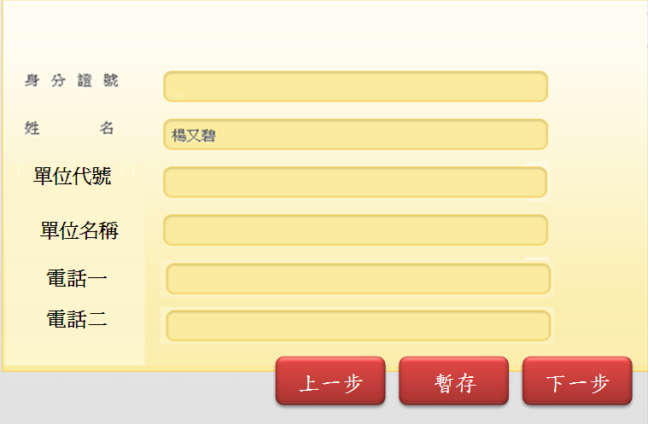

程式內容：

* 1. 自動帶入登入者資料：

|  |  |  |
| --- | --- | --- |
| **欄位說明** | **資料內容** | **其他說明** |
| 身分證號 | 登入者.ID |  |
| 姓名 | 登入者.姓名 |  |
| 單位代號 | 登入者.單位代號 |  |
| 單位名稱 | 登入者.單位名稱 |  |
| 電話一 | EmployeeDetail.公司電話 (區號) + ‘-’+  EmployeeDetail.公司電話 + ‘-’+  EmployeeDetail.公司電話 (分機) | 以登入者ID取人事資料(EmployeeDetail) |
| 電話二 | EmployeeDetail.手機號碼 |

* 1. 暫存button：
     1. 檢核(不符合項目欄位請呈現紅色)：檢核內容可參考AAA2_0101

|  |  |  |
| --- | --- | --- |
| **項次** | **檢核** | **不符合時的錯誤訊息** |
|  | 畫面.身分證號需有值且長度為10碼 | 請輸入正確身分證號 |
|  | 畫面.姓名需有值 | 請輸入姓名 |
|  | 畫面.單位代號需有值且為7碼 | 請輸入正確單位代號 |
|  | 畫面.單位名稱需有值 | 請輸入單位代號 |
|  | 電話一或電話二至少有一項需輸入 | 請輸入電話連絡方式 |

* + 1. 檢核通過：
       1. update DTAAA210，條件如下：
          1. DTAAA210.OCR_ID(事故者ID) = AAA4_0101.身分證號
          2. DTAAA210.OCR_DATE(事故日期) = AAA4_0101.事故日期
          3. DTAAA210.INPUT_DATE(受理日期) = AAA4_0101.受理日期
       2. SET DTAAA210欄位內容如下：

|  |  |  |  |
| --- | --- | --- | --- |
| **欄位說明** | **對應DTAAA210欄位** | **資料內容** | **其他說明** |
| 送件人ID | TRN_ID | 畫面.身分證號 |  |
| 送件人姓名 | TRN_NAME | 畫面.姓名 |  |
| 送件人單位 | TRN_DIV_NO | 畫面.單位代號 |  |
| 送件人單位名稱 | TRN_DIV_NAME | 畫面.單位名稱 |  |
| 聯絡電話_1 | TEL_NO_1 | 畫面.電話一 |  |
| 聯絡電話_2 | TEL_NO_2 | 畫面.電話二 |  |
| 聯絡電話_3 | TEL_NO_3 |  |  |

* + 1. 輸入成功，丟出訊息：暫存成功
  1. 上一步button：
     1. 檢核規則同暫存button
     2. 檢核通過，寫入DTAAA210，同暫存button。
     3. 輸入成功，丟出訊息：輸入成功。並連至下一頁面AAA4_0103
  2. 下一步button：
     1. 檢核規則同暫存button
     2. 檢核通過，寫入DTAAA210，同暫存button。
     3. 輸入成功，丟出訊息：輸入成功。並連至上一頁面AAA4_0101

1. 第四頁：事故經過&診斷書(AAA4_0103)

畫面：

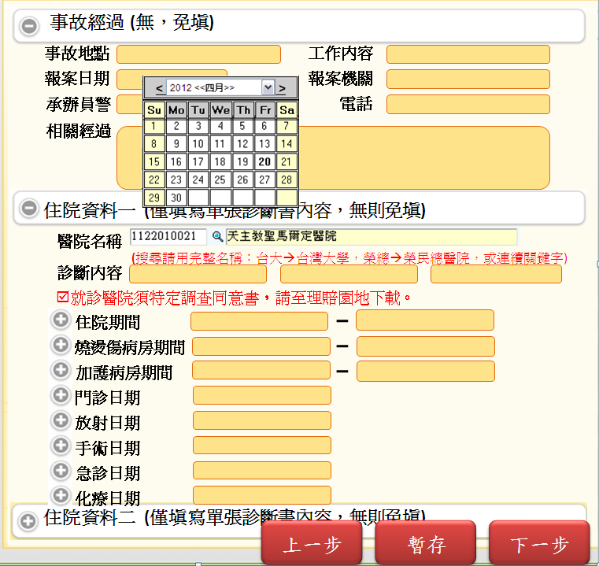

程式內容：

* 1. 醫院名稱：
     1. 連結到AAC0_0700，查詢後將值帶回來。
  2. 診斷內容：
     1. 連結到AAC0_0500，查詢後將值帶回來。
  3. 暫存button：
     1. 檢核：
        1. IF 第一頁事故者申請資料.申請種類 = ‘2’(意外事故)

|  |  |  |
| --- | --- | --- |
| **項次** | **檢核** | **不符合時的錯誤訊息** |
|  | 畫面.事故地點未填寫 | 申請種類為意外，需輸入事故地點 |
|  | 畫面.工作內容未填寫 | 申請種類為意外，需輸入工作內容 |
|  | 畫面.相關經過未填寫 | 申請種類為意外，需輸入事故相關經過 |

* + 1. 事故經過(資料可不填寫)：
       1. 資料可不填寫，若有填寫則依欄位檢核：

|  |  |  |
| --- | --- | --- |
| **項次** | **檢核** | **不符合時的錯誤訊息** |
|  | 畫面.報案日期若有值需為日期格式 | 報案日期不為日期格式(YYYMMDD) |
|  | 畫面.報案日期若有值且大於系統日 | 報案日期不可大於系統日 |

* + - 1. 檢核通過：
         1. update DTAAA210，條件如下：

DTAAA210.OCR_ID(事故者ID) = AAA4_0101.身分證號

DTAAA210.OCR_DATE(事故日期) = AAA4_0101.事故日期

DTAAA210.INPUT_DATE(受理日期) = AAA4_0101.受理日期

* + - * 1. SET DTAAA210欄位內容如下(有輸入才更新欄位)：

|  |  |  |  |
| --- | --- | --- | --- |
| **欄位說明** | **對應DTAAA210欄位** | **資料內容** | **其他說明** |
| [事故當時工作內容](http://10.87.50.46/html/CM/QueryTable.jsp?Field=事故當時工作內容) | [OCR_JOB_CTX](http://10.87.50.46/html/CM/QueryTable.jsp?Field=OCR_JOB_CTX) | 畫面.工作內容 |  |
| [事故地點](http://10.87.50.46/html/CM/QueryTable.jsp?Field=事故地點) | [OCR_PLCE_ADDR](http://10.87.50.46/html/CM/QueryTable.jsp?Field=OCR_PLCE_ADDR) | 畫面.事故地點 |  |
| [事故經過](http://10.87.50.46/html/CM/QueryTable.jsp?Field=事故經過) | [OCR_STORY](http://10.87.50.46/html/CM/QueryTable.jsp?Field=OCR_STORY) | 畫面.相關經過 |  |
| [報案日期](http://10.87.50.46/html/CM/QueryTable.jsp?Field=報案日期) | [REPT_DATE](http://10.87.50.46/html/CM/QueryTable.jsp?Field=REPT_DATE) | 畫面.報案日期 |  |
| [報案機關](http://10.87.50.46/html/CM/QueryTable.jsp?Field=報案機關) | [REPT_COP_DEPT](http://10.87.50.46/html/CM/QueryTable.jsp?Field=REPT_COP_DEPT) | 畫面.報案機構 |  |
| [報案機關電話區碼](http://10.87.50.46/html/CM/QueryTable.jsp?Field=報案機關電話區碼) | [REPT_COP_AREA](http://10.87.50.46/html/CM/QueryTable.jsp?Field=REPT_COP_AREA) | 畫面.電話區碼 |  |
| [報案機關電話](http://10.87.50.46/html/CM/QueryTable.jsp?Field=報案機關電話) | [REPT_COP_TEL](http://10.87.50.46/html/CM/QueryTable.jsp?Field=REPT_COP_TEL) | 畫面.電話 |  |
| [報案機關電話分機](http://10.87.50.46/html/CM/QueryTable.jsp?Field=報案機關電話分機) | [REPT_COP_EXT](http://10.87.50.46/html/CM/QueryTable.jsp?Field=REPT_COP_EXT) | 畫面.電話分機 |  |
| [承辦警員](http://10.87.50.46/html/CM/QueryTable.jsp?Field=承辦警員) | [COP_NAME](http://10.87.50.46/html/CM/QueryTable.jsp?Field=COP_NAME) | 畫面.承辦員警 |  |

* + 1. 診斷書資料(資料可不填寫)：
       1. 若有新增住院資料，依欄位檢核：

|  |  |  |
| --- | --- | --- |
| **項次** | **檢核** | **不符合時的錯誤訊息** |
|  | 畫面.醫院名稱需有值 | 請輸入醫院名稱 |
|  | 畫面.診斷內容至少需填寫一個項目 | 請至少輸入一筆診斷內容 |
|  | 畫面.日期至少需填寫一個項目 | 請至少輸入一筆日期區間 |
|  | 畫面.日期若有輸入須為日期格式 | 畫面.日期不為日期格式(YYYMMDD) |
|  | 畫面.日期若是起迄區間且起日>迄日 | 畫面.日期起日不可大於畫面.日期迄日 |

* + - 1. FOR 住院資料筆數 逐筆寫入DTAAA220，欄位如下：

|  |  |  |  |
| --- | --- | --- | --- |
| **欄位說明** | **對應DTAAA210欄位** | **資料內容** | **其他說明** |
| **事故者ID** | OCR_Id | AAA4_0101.身分證號 |  |
| **事故日期** | OCR_DATE | AAA4_0101.事故日期 |  |
| **受理日期** | INPUT_DATE | AAA4_0101.受理日期 |  |
| **診斷書流水號** | DIAG_SER_NO | 第幾筆住院資料 |  |
| **序號** | SER_NO | BY住院資料日期筆數由1排序 |  |
| 受理編號 | APLY_NO |  |  |
| 醫院代碼 | HOSP_code | 畫面.醫院代碼 |  |
| 醫院名稱 | HOSP_NAME | 畫面.醫院名稱 |  |
| 診斷內容_1 | DIAG_CTX_1 | 畫面.診斷內容1 | DTAAC050.疾病代碼 |
| 診斷內容_2 | DIAG_CTX_2 | 畫面.診斷內容2 | DTAAC050.疾病代碼 |
| 診斷內容_3 | DIAG_CTX_3 | 畫面.診斷內容3 | DTAAC050.疾病代碼 |
| 受理_診斷類別 | APLY_diag_kind | 看其他說明 | A.住院  B.燒燙傷  C.加護病房  D.門診  E.門診手術  F.手術  G.急診  H.癌症化療 |
| 受理_起始日 | APLY_STR_DATE | 畫面.日期起日 | 轉為YYYY-MM-DD格式 |
| 受理_終止日 | APLY_END_DATE | 畫面.日期迄日 | 轉為YYYY-MM-DD格式 |

* + 1. 輸入成功，丟出訊息：暫存成功
  1. 上一步button：
     1. 檢核規則同暫存button
     2. 檢核通過，寫入DTAAA210，同暫存button。
     3. 輸入成功，丟出訊息：輸入成功。並連至下一頁面AAA4_0104
  2. 下一步button：
     1. 檢核規則同暫存button
     2. 檢核通過，寫入DTAAA210，同暫存button。
     3. 輸入成功，丟出訊息：輸入成功。並連至上一頁面AAA4_0102

1. 第五頁：無記名是保單(AAA4_0104)

畫面：

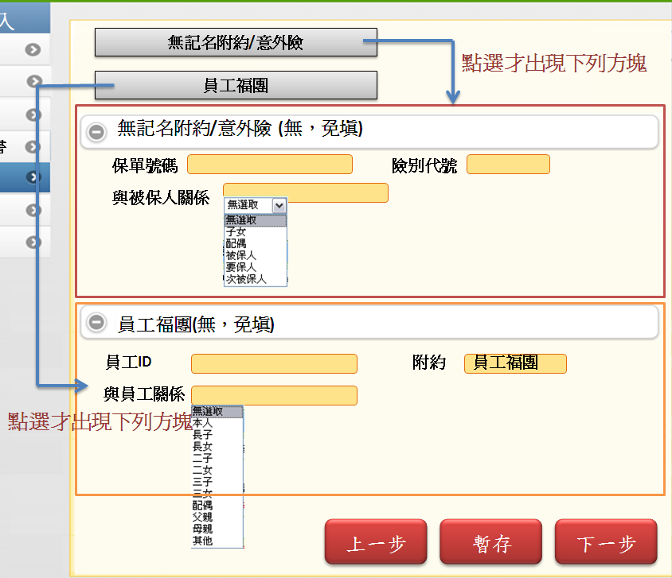

程式內容：

* 1. 與被保人關係下拉式選單：

|  |  |
| --- | --- |
| **值** | **顯示名** |
| 0 | 子女 |
| C | 配偶 |
| I | 被保人 |
| A | 要保人 |
| S | 次被保人 |

* 1. 與員工關係下拉式選單：

|  |  |
| --- | --- |
| **值** | **顯示名** |
| I | 被保人 |
| B | 長子 |
| D | 長女 |
| E | 二子 |
| F | 二女 |
| G | 三子 |
| H | 三女 |
| C | 配偶 |
| J | 父親 |
| K | 母親 |
| 1 | 其他 |

* 1. 無記名附約及員工福團加總起來最多4筆，超過4筆丟出訊息：無記名附約/員工福團紀錄最多只能輸入四筆。
  2. 無記名附約/意外險及員工福團，可不輸入，但若有輸入則其三欄位皆需輸入。
  3. 暫存button：
     1. 無記名附約(如有輸入才需要檢核)：
        1. 檢核(不符合項目欄位請呈現紅色)：檢核內容可參考AAA2_0101

|  |  |  |
| --- | --- | --- |
| **項次** | **檢核** | **不符合時的錯誤訊息** |
|  | 畫面.保單號碼需有值且長度為10碼 | 請輸入正確保單號碼 |
|  | 畫面.險別代號需有值且長度為2or3碼 | 請輸入正確險別代號 |
|  | 畫面.與被保人關係需有值 | 請選擇與被保人關係 |

* + 1. 員工福團(如有輸入才需要檢核)：
       1. 附約欄位固定給值：員工福團。
       2. 檢核(不符合項目欄位請呈現紅色)：檢核內容可參考AAA2_0101

|  |  |  |
| --- | --- | --- |
| **項次** | **檢核** | **不符合時的錯誤訊息** |
|  | 畫面.員工ID需有值且長度為10碼 | 請輸入正確員工ID |
|  | 畫面.與被保人關係需有值 | 請選擇與被保人關係 |

* + 1. 檢核通過：
       1. update DTAAA210，條件如下：
          1. DTAAA210.OCR_ID(事故者ID) = AAA4_0101.身分證號
          2. DTAAA210.OCR_DATE(事故日期) = AAA4_0101.事故日期
          3. DTAAA210.INPUT_DATE(受理日期) = AAA4_0101.受理日期
       2. SET DTAAA210欄位內容如下：

|  |  |  |  |
| --- | --- | --- | --- |
| **欄位說明** | **對應DTAAA210欄位** | **資料內容** | **其他說明** |
| 保單號碼1 | POLICY_NO_1 | 無記名附約.保單號碼 or  員工福團.員工ID | 有資料才寫 |
| 商品代號1 | PROD_ID_1 | 無記名附約.險別代號 or  EMP |
| 契約角色1 | [ROLE_1](http://10.87.50.46/html/CM/QueryTable.jsp?Field=ROLE_1) | 無記名附約.與被保人關係 or  員工福團.與員工關係 |
| [保單號碼2](http://10.87.50.46/html/CM/QueryTable.jsp?Field=保單號碼2) | [POLICY_NO_2](http://10.87.50.46/html/CM/QueryTable.jsp?Field=POLICY_NO_2) | 無記名附約.保單號碼 or  員工福團.員工ID | 有資料才寫 |
| [商品代號2](http://10.87.50.46/html/CM/QueryTable.jsp?Field=商品代號2) | [PROD_ID_2](http://10.87.50.46/html/CM/QueryTable.jsp?Field=PROD_ID_2) | 無記名附約.險別代號 or  EMP |
| [契約角色2](http://10.87.50.46/html/CM/QueryTable.jsp?Field=契約角色2) | [ROLE_2](http://10.87.50.46/html/CM/QueryTable.jsp?Field=ROLE_2) | 無記名附約.與被保人關係 or  員工福團.與員工關係 |
| [保單號碼3](http://10.87.50.46/html/CM/QueryTable.jsp?Field=保單號碼3) | [POLICY_NO_3](http://10.87.50.46/html/CM/QueryTable.jsp?Field=POLICY_NO_3) | 無記名附約.保單號碼 or  員工福團.員工ID | 有資料才寫 |
| [商品代號3](http://10.87.50.46/html/CM/QueryTable.jsp?Field=商品代號3) | [PROD_ID_3](http://10.87.50.46/html/CM/QueryTable.jsp?Field=PROD_ID_3) | 無記名附約.險別代號 or  EMP |
| [契約角色3](http://10.87.50.46/html/CM/QueryTable.jsp?Field=契約角色3) | [ROLE_3](http://10.87.50.46/html/CM/QueryTable.jsp?Field=ROLE_3) | 無記名附約.與被保人關係 or  員工福團.與員工關係 |
| 保單號碼4 | [POLICY_NO_4](http://10.87.50.46/html/CM/QueryTable.jsp?Field=POLICY_NO_4) | 無記名附約.保單號碼 or  員工福團.員工ID | 有資料才寫 |
| [商品代號4](http://10.87.50.46/html/CM/QueryTable.jsp?Field=商品代號4) | [PROD_ID_4](http://10.87.50.46/html/CM/QueryTable.jsp?Field=PROD_ID_4) | 無記名附約.險別代號 or  EMP |
| [契約角色4](http://10.87.50.46/html/CM/QueryTable.jsp?Field=契約角色4) | [ROLE_4](http://10.87.50.46/html/CM/QueryTable.jsp?Field=ROLE_4) | 無記名附約.與被保人關係 or  員工福團.與員工關係 |

* + 1. 輸入成功，丟出訊息：暫存成功
  1. 上一步button：
     1. 檢核規則同暫存button
     2. 檢核通過，寫入DTAAA210，同暫存button。
     3. 輸入成功，丟出訊息：輸入成功。並連至下一頁面AAA4_0105
  2. 下一步button：
     1. 檢核規則同暫存button
     2. 檢核通過，寫入DTAAA210，同暫存button。
     3. 輸入成功，丟出訊息：輸入成功。並連至上一頁面AAA4_0103

1. 第六頁：保險金給付方式(AAA4_0105)

畫面：

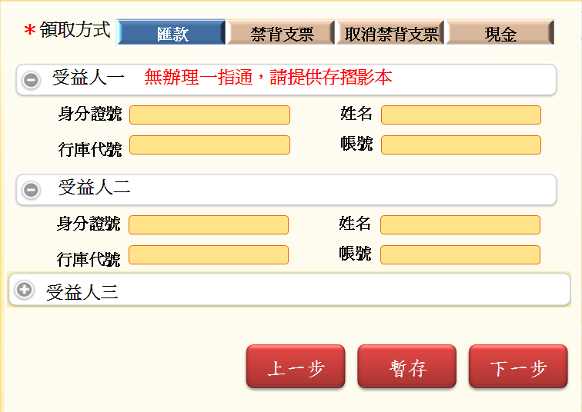

領取方式增加三項，刪除匯款

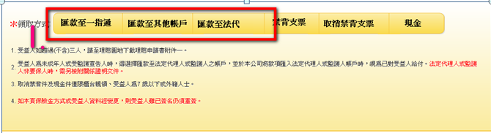

新增行庫代號查詢功能

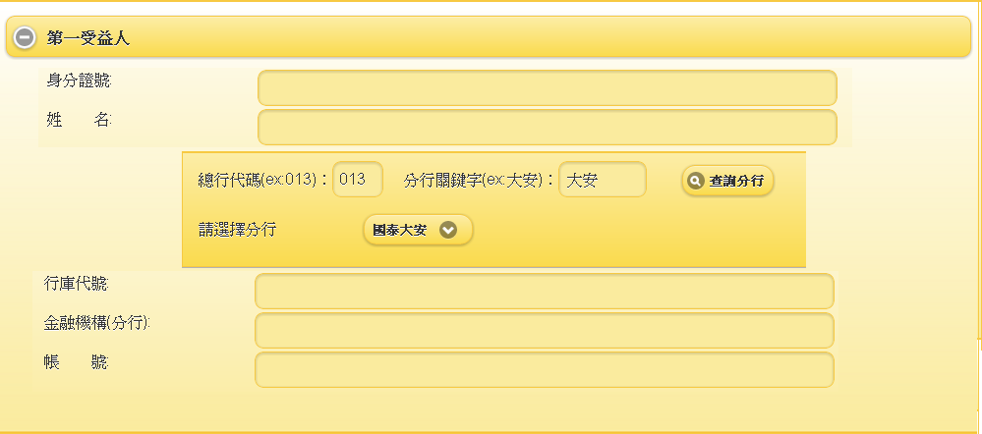

程式內容：

* 1. 預設：
     1. 受益人一自動帶入身分證號及姓名(可修改)：
        1. 身分證號 = AAA4_0101.身分證號
        2. 姓名 = AAA4_0101.姓名
     2. IF 有抓到事故者之一指通帳號，畫面.領取方式預設選取匯款至一指通
     3. 理賠類別有勾選死亡，則第一受益人不預設資料
        1. IF DTAAA210.理賠類別有含A 且 DTAAA210.AAA4_0105_CHECK = ‘N’
           1. 將第一受益人預設資料全清空。
  2. IF 畫面.領取方式 為 匯款，則取一指通帳號(取不到視為正常)，可參考AAA2_0101
     1. ※註：若有受益人二或受益人三，則亦需判斷是否有一指通帳號，跑step2
     2. CALL 一指通帳號查詢模組AB_O0Z003.getOneTouch()
        1. 傳入參數：
           1. AAA4_0101.身分證號
           2. AAA4_0101.姓名
           3. 取得幣別：CALL 主檔查詢模組AB_13Z001.getCurr()

傳入參數：AAA4_0101.$保單號碼

* + - 1. 傳出參數：一指通資料，取一指通資料如下
         1. $行庫代號：一指通資料.行庫代號
         2. $帳號：一指通資料.帳號
    1. 若無一指通帳號，再以ID取所有保單資料：
       1. CALL AAA2_0101_mod.getCurrById()
          1. 傳入參數：AAA4_0101.身分證號
          2. 傳出參數：幣別List
       2. FOR 幣別List 逐筆 取一指通帳號
          1. CALL 一指通帳號查詢模組AB_O0Z003.getOneTouch()

傳入參數：

AAA4_0101.身分證號

AAA4_0101.姓名

幣別List

傳出參數：一指通資料(DTABO001)，取一指通資料如下

$行庫代號：一指通資料.行庫代號

$帳號：一指通資料.帳號

* + - 1. IF 取得一指通帳號，END FOR
    1. IF 有一指通帳號，以$行庫代號取行庫代號名稱：
       1. CALL ABL0_0200_mod.getBankInfo
          1. 傳入參數：$行庫代號
          2. 傳出參數：行庫帳號資料(DTDCB014)
       2. $行庫代號名稱 = 行庫帳號資料.行庫中文簡稱
       3. 將一指通帳號顯示在畫面，欄位如下：

|  |  |  |
| --- | --- | --- |
| **欄位說明** | **資料內容** | **其他說明** |
| 行庫代號 | $行庫代號 |  |
| 帳號 | $帳號 |  |

* + 1. ELSE 無一指通帳號
       1. 畫面.行庫代號及畫面.帳號帶空白
       2. 畫面顯示訊息：無辦理一指通，請提供存摺影本。
  1. IF 畫面.領取方式 不為匯款
     1. 畫面.行庫代號及畫面.帳號反白，不可輸入
  2. 行庫代號查詢功能：
     1. 檢核(不符合項目欄位請呈現紅色)：

|  |  |  |
| --- | --- | --- |
| **項次** | **檢核** | **不符合時的錯誤訊息** |
|  | 畫面.總行代號需有值且為三碼 | 請輸入正確總行代號 |
|  | 畫面.分行關鍵字需有值 | 請輸入正確分行關鍵字 |

* + 1. 點選查詢button後，出現分行下拉式選單：CALL DC_B0Z028模組
       1. 分行選擇後，自動將選擇的分行代號帶入行庫代號欄位，分行名稱帶入金融機構(分行)欄位
  1. 暫存button：
     1. 檢核(不符合項目欄位請呈現紅色)：檢核內容可參考AAA2_0101

|  |  |  |
| --- | --- | --- |
| **項次** | **檢核** | **不符合時的錯誤訊息** |
|  | 畫面.身分證號需有值且長度為10碼 | 請輸入正確身分證號 |
|  | 畫面.姓名需有值 | 請輸入姓名 |
|  | 若畫面.行庫代號有輸入，則判斷是否為7碼 | 請輸入行庫代號7碼 |
|  | 若畫面.帳號未輸入 | 請輸入帳號 |

* + 1. 若領取方式為2or3(一指通不檢核)，逐筆檢核帳號正確性
       1. CALL AA_A4Z004.chkAcntNo，傳入參數如下：
          1. 畫面.行庫代號
          2. 畫面.帳號
          3. ‘NTD’
       2. IF 傳回.帳號是否正確 = true
          1. 繼續下一筆檢核。
       3. ELSE
          1. 丟出錯誤訊息： “匯款帳號[不符合帳戶編碼規則，請確定帳號是否正確]：行庫代碼：”+畫面.行庫代碼 + “，帳號：”+畫面.帳號。 (不符合項目欄位請呈現紅色)。
    2. 檢核通過：
       1. update DTAAA210，條件如下：
          1. DTAAA210.OCR_ID(事故者ID) = AAA4_0101.身分證號
          2. DTAAA210.OCR_DATE(事故日期) = AAA4_0101.事故日期
          3. DTAAA210.INPUT_DATE(受理日期) = AAA4_0101.受理日期
       2. SET DTAAA210欄位內容如下：

|  |  |  |  |
| --- | --- | --- | --- |
| **欄位說明** | **對應DTAAA210欄位** | **資料內容** | **其他說明** |
| [領取方式](http://10.87.50.46/html/CM/QueryTable.jsp?Field=領取方式) | [PAY_TYPE](http://10.87.50.46/html/CM/QueryTable.jsp?Field=PAY_TYPE) | 畫面.領取方式 | 1：有一指通帳號  2：無一指通帳號  4：禁背支票  5：取消禁背支票  6：現金 |
| [戶名1](http://10.87.50.46/html/CM/QueryTable.jsp?Field=戶名1) | [ACPT_NAME_1](http://10.87.50.46/html/CM/QueryTable.jsp?Field=ACPT_NAME_1) | 受益人一.姓名 | 必填 |
| [身分證字號1](http://10.87.50.46/html/CM/QueryTable.jsp?Field=身分證字號1) | [ACPT_ID_1](http://10.87.50.46/html/CM/QueryTable.jsp?Field=ACPT_ID_1) | 受益人一.身分證號 |
| [金融機構1(分行)](http://10.87.50.46/html/CM/QueryTable.jsp?Field=金融機構1(分行)) | [ACPT_BANK_NAME1](http://10.87.50.46/html/CM/QueryTable.jsp?Field=ACPT_BANK_NAME1) | 受益人一.$行庫代號名稱 |
| [分行通匯代號1](http://10.87.50.46/html/CM/QueryTable.jsp?Field=分行通匯代號1) | [ACPT_BANK_NO1](http://10.87.50.46/html/CM/QueryTable.jsp?Field=ACPT_BANK_NO1) | 受益人一.$行庫代號 |
| [帳號1](http://10.87.50.46/html/CM/QueryTable.jsp?Field=帳號1) | [ACPT_ACNT_NO1](http://10.87.50.46/html/CM/QueryTable.jsp?Field=ACPT_ACNT_NO1) | 受益人一.$帳號 |
| [戶名2](http://10.87.50.46/html/CM/QueryTable.jsp?Field=戶名2) | [ACPT_NAME_2](http://10.87.50.46/html/CM/QueryTable.jsp?Field=ACPT_NAME_2) | 受益人二.姓名 | 有資料才寫 |
| [身分證字號2](http://10.87.50.46/html/CM/QueryTable.jsp?Field=身分證字號2) | [ACPT_ID_2](http://10.87.50.46/html/CM/QueryTable.jsp?Field=ACPT_ID_2) | 受益人二.身分證號 |
| [金融機構2(分行)](http://10.87.50.46/html/CM/QueryTable.jsp?Field=金融機構2(分行)) | [ACPT_BANK_NAME2](http://10.87.50.46/html/CM/QueryTable.jsp?Field=ACPT_BANK_NAME2) | 受益人二.$行庫代號名稱 |
| [分行通匯代號2](http://10.87.50.46/html/CM/QueryTable.jsp?Field=分行通匯代號2) | [ACPT_BANK_NO2](http://10.87.50.46/html/CM/QueryTable.jsp?Field=ACPT_BANK_NO2) | 受益人二.$行庫代號 |
| [帳號2](http://10.87.50.46/html/CM/QueryTable.jsp?Field=帳號2) | [ACPT_ACNT_NO2](http://10.87.50.46/html/CM/QueryTable.jsp?Field=ACPT_ACNT_NO2) | 受益人二.$帳號 |
| [戶名3](http://10.87.50.46/html/CM/QueryTable.jsp?Field=戶名3) | [ACPT_NAME_3](http://10.87.50.46/html/CM/QueryTable.jsp?Field=ACPT_NAME_3) | 受益人三.姓名 | 有資料才寫 |
| [身分證字號3](http://10.87.50.46/html/CM/QueryTable.jsp?Field=身分證字號3) | [ACPT_ID_3](http://10.87.50.46/html/CM/QueryTable.jsp?Field=ACPT_ID_3) | 受益人三.身分證號 |
| [金融機構3(分行)](http://10.87.50.46/html/CM/QueryTable.jsp?Field=金融機構3(分行)) | [ACPT_BANK_NAME3](http://10.87.50.46/html/CM/QueryTable.jsp?Field=ACPT_BANK_NAME3) | 受益人三.$行庫代號名稱 |
| [分行通匯代號3](http://10.87.50.46/html/CM/QueryTable.jsp?Field=分行通匯代號3) | [ACPT_BANK_NO3](http://10.87.50.46/html/CM/QueryTable.jsp?Field=ACPT_BANK_NO3) | 受益人三.$行庫代號 |
| [帳號3](http://10.87.50.46/html/CM/QueryTable.jsp?Field=帳號3) | [ACPT_ACNT_NO3](http://10.87.50.46/html/CM/QueryTable.jsp?Field=ACPT_ACNT_NO3) | 受益人三.$帳號 |

* + 1. 輸入成功，丟出訊息：暫存成功。
  1. 上一步button：
     1. 檢核規則同暫存button
     2. 檢核通過，寫入DTAAA210，同暫存button。
     3. 輸入成功，丟出訊息：輸入成功。並連至下一頁面AAA4_0105
  2. 下一步button：
     1. 檢核規則同暫存button
     2. 檢核通過，寫入DTAAA210，同暫存button。
     3. 輸入成功，丟出訊息：輸入成功。並連至上一頁面AAA4_0103

1. 第七頁：受益人簽名(AAA4_0106)

畫面：

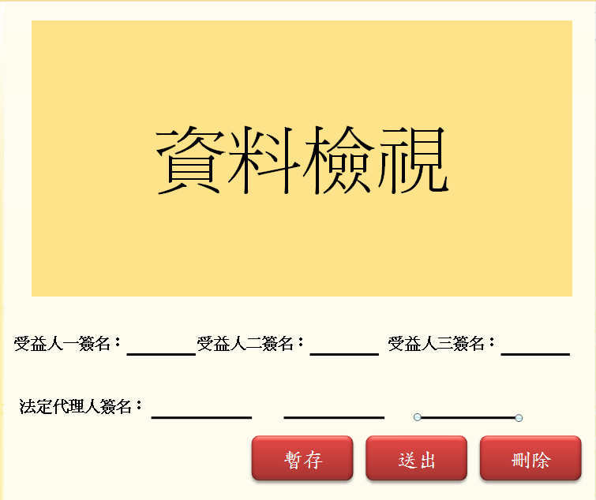

程式內容：

* 1. 資料檢視區自動顯示理賠申請書內容(將輸入內容顯示於欄位內)
  2. 依照AAA4_0105有幾個受益人顯示幾組簽名區(一個受益人需產生一個受益人簽名+法定代理人簽名)
     1. 受益人為必簽欄位。
     2. IF 受益人未滿20歲(AAA4_0101.INPUT_DATE(受理日期) – AAA4_0101.出生日期 < 20歲)
        1. 法定代理人必簽。
     3. ELSE
        1. 法定代理人可不必簽。
  3. 暫存button：
     1. 重新檢核AAA4_0101. AAA4_0102. AAA4_0103. AAA4_0104. AAA4_0105欄位，規則相同。
     2. 檢核受益人是否都有簽名，IF 沒有，顯示訊息：受益人未簽名。
     3. IF 符合STEP 2.2條件且未簽名，顯示訊息：受益人未滿20歲，法定代理人需簽名。
  4. 送出button：
     1. 重新檢核AAA4_0101. AAA4_0102. AAA4_0103. AAA4_0104. AAA4_0105欄位，規則相同。
     2. 檢核受益人是否都有簽名，IF 沒有，顯示訊息：受益人未簽名。
     3. IF 符合STEP 2.2條件且未簽名，顯示訊息：受益人未滿20歲，法定代理人需簽名。
     4. IF 檢核成功
        1. 更新 DTAAA210 資料，條件如下：
           1. DTAAA210.OCR_ID(事故者ID) = AAA4_0101.身分證號
           2. DTAAA210.OCR_DATE(事故日期) = AAA4_0101.事故日期
           3. DTAAA210.INPUT_DATE(受理日期) = AAA4_0101.受理日期
        2. 更新欄位：
           1. DTAAA210.SEND_DATE(送出日期) = DB DATE
     5. 送出成功後，顯示訊息：理賠申請書成功送出，請盡快送件至服務中心。
  5. 刪除button：
     1. 顯示訊息：是否確定將此案件刪除?
        1. IF 確定刪除
           1. DELETE DTAAA210，條件如下：

DTAAA210.OCR_ID(事故者ID) = AAA4_0101.身分證號

DTAAA210.OCR_DATE(事故日期) = AAA4_0101.事故日期

DTAAA210.INPUT_DATE(受理日期) = AAA4_0101.受理日期

* + - * 1. 將簽名檔案刪除。
        2. 畫面回到AAA4_0100